      - Podnikatelský plán - varianta bez dotace (zpracovává pouze velký podnik)

Velké podniky musí popsat situaci, jež by nastala v případě, že by podpora nebyla poskytnuta, tedy hypotetický srovnávací scénář, nebo uvést alternativní projekt nebo činnost a předložit doklady, z nichž vychází hypotetické srovnání uvedené v žádosti.

Po obdržení žádosti provede orgán poskytující podporu (oponent) kontrolu věrohodnosti uvedeného hypotetického srovnání a potvrdí nebo vyvrátí, že podpora má požadovaný motivační účinek. Hypotetické srovnání je důvěryhodné, jestliže je věrohodné a týká se faktorů rozhodovacího procesu převládajících v okamžiku, kdy příjemce přijímá rozhodnutí o daném projektu nebo o dané činnosti.

Pokud je žadatel velký podnik, zpracuje následující body (v tomto případě nemusí být splněny kritéria přijatelnosti, efektivnosti ani jiné podmínky dotace):

- Titul projektu:

Název subjektu, prostřednictvím kterého by uskupení realizovalo záměr | IČ žadatele
Název podnikatelského záměru (plánu/projektu) | místo realizace projektu

- Popis záměru / projektu

- Subjekty

Subjekt č. 1
Název:
Identifikační údaje | IČ:
Adresa

Ulice, č.p.:

PSČ, Město (obec):

Kontakt (odpovědný zástupce):

Obor podnikání a historie subjektu:

Právní forma a organizační struktura subjektu:

Role v projektu:

Subjekt č. 2
Název:
Identifikační údaje | IČ:
Adresa
Ulice, č.p.:
PSČ, Město (obec):
Kontakt (odpovědný zástupce):
Obor podnikání a historie subjektu:

Právní forma a organizační struktura subjektu:

Role v projektu:

Subjekt č. 3
Název:
Identifikační údaje | IČ:
Adresa
Ulice, č.p.:
PSČ, Město (obec):
Kontakt (odpovědný zástupce):
Obor podnikání a historie subjektu:

Právní forma a organizační struktura subjektu:

Role v projektu:

Subjekt č. n
Název:
Identifikační údaje | IČ:
Adresa
Ulice, č.p.:
PSČ, Město (obec):
Kontakt (odpovědný zástupce):
Obor podnikání a historie subjektu:

Právní forma a organizační struktura subjektu:

Role v projektu:

- Spolupráce – pokud by subjekt realizoval záměr s více partnery

Důvody spolupráce (stručně)

Důvody složení společnosti (stručný popis předpokládaného vzniku vztahů mezi subjekty)

- Stručný popis zajišťování biomasy (pokud alternativní záměr také počítá s využitím biomasy)

Tabulka 3 Zabezpečení vstupů do výroby budoucího produktu

Tabulka 4 Zabezpečení výstupů z výroby budoucího produktu
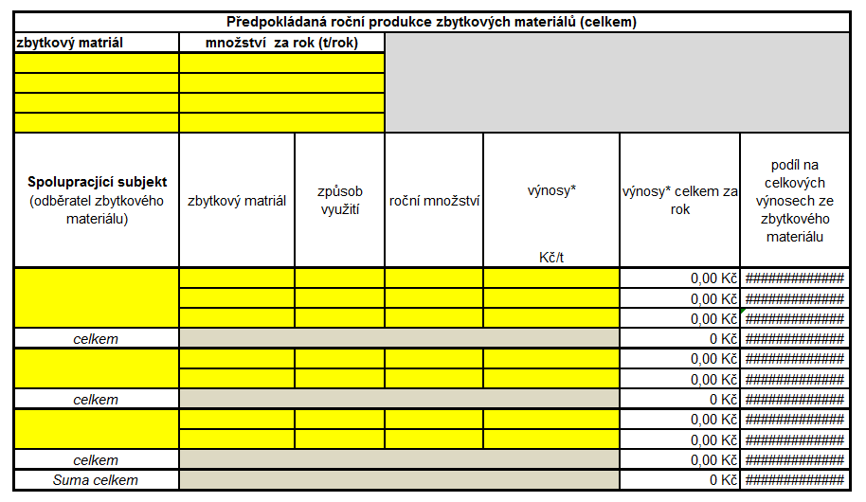 * mohou být i záporné hodnoty

- Budoucí produkt:
☐ výroba elektrické energie
☐ výroba teplené energie
☐ výroba potravin
☐ průmyslové využití (výroba paliva, materiálů, apod.)

- Technologie pro realizaci
Podrobný popis budoucího záměru výroby produktu, včetně parametrů

- Plánovaný trh
Základní charakteristika, odběratelé

Konkurence

Marketingové přístupy

- Lidské zdroje
Dostupnost pracovních sil

Předpokládaná nově vytvořená pracovní místa (popis, počet)

- Přínosy a dopady budoucího záměru
pro jednotlivé subjekty

pro obyvatele (+ počet pozitivně a negativně potenciálně dotčených obyvatel)

pro životní prostředí - emise, hluk, odpady apod. (pozitivní, negativní)

- Aktivity a časový plán
Strategie realizace výstupů záměru, konkrétní aktivity vedoucí k naplnění výstupů – dílčí cíle s vazbou na výstupy a časová specifikace jednotlivých etap

- SWOT analýza spolupracujícího uskupení

Popis minimalizace rizik plynoucích ze SWOT analýzy

Interní faktory:

Externí faktory:

- Rozpočet a financování

- Rozpočet projektu (spolupráce) a zdroje spolufinancování

- Stručná ekonomická rozvaha budoucího záměru a zdroje financování budoucího záměru

